Дата | Тема | Задание  2 В класс
с 13.04 по  17.  04. | Применение предлогов в речи. Дифференциация предлогов на – в. | Для чего употребляют в речи предлоги?  1.Ответьте на вопросы, сначала словом, затем предложением.  Где растет клюква? На болоте. Клюква растет на болоте.  - где растут? (грибы, ягоды, орехи, земляника, роза, одуванчик)  - Где изготовляют? (лекарство, ткани, станки, мебель).  Где покупают? (газеты, лекарство, молоко, билеты, пряники.  2. Прослушайте предложение, вставьте пропущенный предлог. Повторите предложение целиком.  Дети катались … лодке. … берегу реки росла сосна. Портрет висел … стене. … болоте созрела клюква.  Аисты построили гнездо … крыше.  3.Работа со словосочетаниями, составление предложений.  Прослушайте словосочетание. Вставьте пропущенный предлог В или НА. С каждым словосочетанием составьте предложение.  Пошли … реку. Упала … банку. Купались … реке. Влетела … банку. Сидел … скворечнике. Влетел … скворечник. Упала … ладошку. Лежали … шкафу. Зажала … ладошке. Убрали … шкаф.  4.Исправьте «Ошибку».  Прослушайте предложение, исправьте ошибку.  Сорока села в дерево. Мальчик стоит в мосту. Кулик живет в болоте. Бабочка села в ромашку. Мальчик влез в дерево.  Найди 7 различий между картинками.  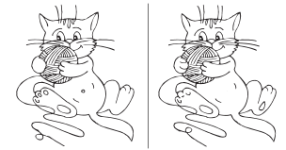
 | Предложения с предлогом с (со). Предложения с предлогом из. | 1.Игра «День рождения».  Сегодня у Алены день рождения. Для своих гостей она приготовила бутерброды. Подумайте и скажите, с чем Алена приготовила бутерброды (с колбасой, с сыром, с рыбой, с вареньем, и т.д.) Пришли гости и стали пить чай. С чем гости пили чай? (Гости пили чай с бутербродами, с вареньем, с конфетами и т.д.)  2.Вставьте в предложения пропущенные предлоги С, СО.  Посуду убрали… стола. Сотри пыль … книг. Лена … Светой – подруги. Ложка упала … стола. Мама любит клубнику … сливками. Ребята пошли купаться и взяли … собой собаку.  3.Работа со словосочетаниями.  Составьте предложения с данными словосочетаниями.  Лиса с лисятами. Женщина с ребенком. Каша с молоком. Мороженое с шоколадом. Прыгнул с дерева. Приготовила с вечера.  4.Работа с предложениями.  Прослушайте предложения, ответьте на вопросы. а) Поезд вышел из туннеля. Платок выпал из кармана. Птенец выпал из гнезда. Машина выехала из гаража. Пассажиры вышли из трамвая. Апельсин привезли из Грузии.  б) Из чего? Охотник выстрелил из ружья. Образец ответа: Из ружья. Зайца слепили из пластилина. Уху сварили из рыбы. Сок налили из кувшина. Котлеты приготовлены из мяса. Вкусное варенье из рябины.  5.Составление предложений.  Прослушайте слова. Составьте из них предложения, подсчитайте количество слов в предложении. Назовите предлог. Первый, показался, из, росток, земли. Выскочила, из, собака, конуры. Выглянула, бабушка, окна, из.  Из, репку, земли, вытащили. Покупки, из, принесли, магазина.  6. Назови все наложенные друг на друга предметы.
с 20.04  по  24.04 | Предложения с предлогом от. Предложения с предлогом к. | 1.Прочитайте стихотворение. Расскажите у кого обедал воробей, от кого к кому он летал.  Выделите голосом предлоги.  Где обедал воробей?  Где обедал воробей? Погостил у носорога.  В зоопарке у зверей. Отрубей поел немного.  Пообедал я сперва Побывал я на пиру  За решеткою у льва. У хвостатых кенгуру.  Подкрепился у лисицы. Был на праздничном обеде  У моржа попил водицы. У мохнатого медведя.  Ел морковку у слона, А зубастый крокодил  С журавлем поел пшена. Чуть меня не проглотил.  Какие предлоги встретились в стихотворении?  2.Прочитайте предложение. Назовите предлог и слово, с которым он «дружит».  Тропинка вела от дома к лесу. От мамы Павлик пошел к сестре. У Лены много фантиков от конфет.  3.Составление предложений из слов.  Из данных слов составьте предложение. Назовите предлог и слово, с которым он «дружит».  Остановились, у, туристы, озера. Теплоход, пристань, к, подошел.  Смеялся, от, Вова, радости. От, мерзнут, сильного холода, руки  4. Какие буквы использованы в рисунке?  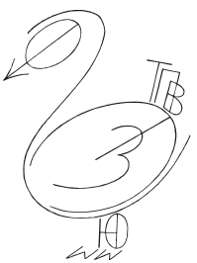
 | Предложения с предлогом над. Предложения с предлогом под. | 1.Работа с предложениями.  Прослушайте предложения, назовите предлог и слово, с которым он дружит.  Образец: под одеялом.  Люди спят под ватным одеялом. Ежик спит под опавшими листьями. Раки зимуют под речными корягами.  2.Составление предложений из слов  Прослушайте слова, составьте из них предложения.  На каком месте в предложении стоит предлог ПОД.  Заяц, куст, под, спит. Под, астры, окно, растут.  Лежит, газета, телевизор, под. Весла, лодка, под, положили.  3. Составление предложений со словосочетаниями. Образец: Лампа висит над столом. Предлог НАД.  Над диваном, над морем, под полом, под дождем, над кроватью, под окном.  4.Работа с предложениями.  Прослушайте предложение. Подсчитайте в нем количество слов. Какое место по счету занимает предлог, назовите его и слово, с которым он «дружит». Над цветущим садом жужжали пчелы. Голуби летели над крышей. Кот сидит под столом. Под дубом лежат желуди. Над лесом нависли темные тучи.  Какие буквы использованы в рисунке «Ёжик»?  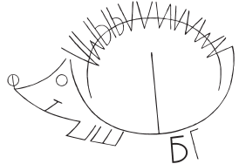
с 27.04  по  30.04 | Дифференциация предлогов под – над. | 1.Исправление ошибок в предложениях.  Прослушайте предложения. Найдите и исправьте ошибку. Произнесите предложение правильно.  Ива склонилась над (река). Над (палуба) кричали чайки. Над (цветы) жужжали пчелы. Миша трудился над (задача). Рыбы живут под (вода).  Под (окно) сидит старушка. Ласточка свила гнездо под (крыша).  2. Составление предложений из данных слов.  Прослушать слова. Составить из них предложения. Назвать предлог.  Врач, больным, над, склонился.  Деревней, журавли, летели, над.  Большой гриб, под, елью, вырос.  3.Разгадай текст загадки, спрятанный в паутине. Соедини слоги в слова. Запиши текст загадки, отгадай её.  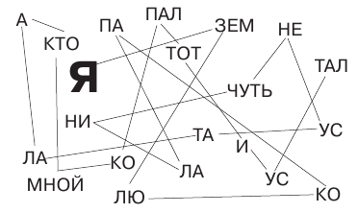
 | Повторение пройденного материала по теме «Предлоги» | С какими маленькими словами вы познакомились на прошлых занятиях?  Для чего нужны в речи предлоги? Назовите предлоги, которые вы знаете.  1.Прослушайте предложения, вставьте пропущенные предлоги.  Дача стоит … реки. …рекой виден лес. Охотник возвращался домой … богатой добычей. Голубые незабудки выглядывают … травы. … даче мы пили чай … вареньем. Солнце спряталось … тучу. Рак жил … старой корягой. Теплая берлога … медведя. Дятел стучит … коре дерева.  2.Прослушайте предложение. Подсчитайте количество слов. Каким по счету стоит предлог? Назовите его.  Муравей спрятался под листиком. Над морем кружат чайки.  Сережа достал из кармана перочинный ножик.  К вечеру буря утихла. С еловой ветки упала шишка.  Ушла рыбка в синее море.  3.Из данных слов составьте предложение. Назовите предлоги.  Птичка, ветка, на, сидит. Снегу, по, бежал, зверек.  Полянках, росли, на, подснежники. Деревьях, на, листики, первые, появились. Шила, Вера, платье, синей, из, ткани.  Прослушайте предложения. Ответьте на вопросы полным ответом (логопед следит за правильным употреблением предлогов).  Школьники работали в поле. Откуда возвращались школьники?  Дети были в школе. Откуда пришли дети?  Письмо было в ящике. Откуда взяли письмо?  Воробей сидел на заборе. Откуда слетел воробей?  Посуду поставили на стол. Откуда убрали посуду?  Кошка залезла под пол. Откуда вылезла кошка?  Пловец нырнул под воду. Откуда вынырнул пловец?  Человек завернул за угол. Откуда вышел человек?  Рассмотри рисунок «Бабочка». Сколько геометрических фигур  использовано в рисунке?  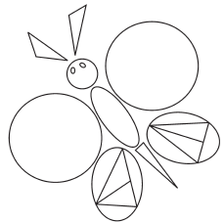
с 12.05  по  15.05 | Обозначение границ предложения. Выделение предложений из текста | 1. Определи границы предложений. Запиши полученные предложения в тетрадь.  прошло лето и наступила осень небо затянуто сизыми тучами часто идут проливные дожди ветер срывает с деревьев и кустов разноцветные листья  2. Вспомни по 10 слов, состоящих из трёх звуков, из четырёх звуков и из пяти звуков.  3. Прочитай слова. Выпиши те из них, в которых число букв равно 5. Эти слова раздели на слоги.  Корова, дорога, около, адрес, салют, сало, вагон, здесь, берег, овца, костёр, огонь, восемь, билет, перрон.  4. Прочитай текст. При повторном чтении в каждом предложении по очереди называй слова.  На улице осень. Дуют холодные ветры. Собираются в стаи перелётные птицы. Поменяла цвет листва на деревьях и кустах.  5. Определи в каждом слове первый звук.  …очь …ом …ым …кола …олокольчик  …очка …ном …алим …онтик …усь  …учка …аром …алаш …антик …астер
 | Дополнение предложений. | 1. Спиши загадки. Напиши отгадки. Прочитай каждое предложение  по очереди.  1) Новый домик за спиной, 2) Стоит чудесная скамья,  В школу он идёт со мной. На ней уселись ты да я.  В нём — жильцы бумажные, Скамья ведёт обоих нас  Все ужасно важные. Из года в год, из класса в класс.  2. Прочитай слова, затем назови каждое слово по звукам.  дом волк рыба шорты  мышь уши лань куст  шум муха глыба акула  клуб дым гусь лист  клумба камыш палка вилка  3. Прочитай слова, спиши, ставя их по алфавиту. В каких словах  звуков больше, чем букв? А в каких — букв больше, чем звуков?  Почему?  Налим, рубашка, каштан, ясень, ягуар, адмирал, лань, эхо,  Юля, турист, конь, форточка, животное, шуба, бамбук,  пирога, имя.  4. Подбери три-пять слов, в которых число звуков совпадает с числом букв.
с 18.05  по  22.05 | Текст | - Рассмотри картинки. Определи последовательность событий и  пронумеруй картинки. Составь рассказ.  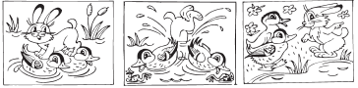  2.Прочитай текст. Ответь на вопросы. Запиши ответы.  На горе катаются ребята. У всех есть салазки. А у Гриши и  Саши самые большие. Подошли к горе Люба и Катя. Смотрят  они на ребят. Им хочется кататься, но санок у них нет. Посмотрел на девчонок Гриша и позвал их на свои салазки. Уселись ребята и стрелой покатились вниз. Катятся они с горки и весело хохочут.  ⴬Что делали ребята?  Какие салазки были у Гриши и Саши?  Почему не катались Люба и Катя?  Что сделал Гриша?
 | Текст | 1. Какие непарные согласные ты знаешь? Назови их.  2. Прочитай текст, спиши его. Определи главные члены предложения в первом и четвёртом предложениях.  Морской конёк.  Морской конёк живёт у берега среди морской травы. Зацепится за травинку хвостом и качается: взад — вперёд, взад — вперёд, вместе с прибоем.  Как осветит солнце морскую траву, станет она зелёная, и морской конёк станет зелёным. Солнце зайдёт, травы будут коричневые, и конёк сделается коричневым. Ни за что его не разглядишь среди водорослей и травы морской.  (По Г. Снегирёву)  3. Пройди лабиринт и помоги рыбке попасть в море.  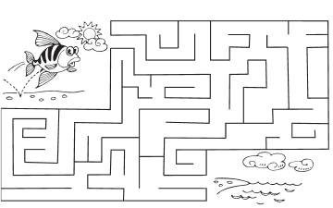  4. Прочитай слова. В каких словах встречаются только непарные согласные?  мамонт рысь хомяк мангуст  слон щука налим тапир  хамелеон хорёк черепаха дикобраз

